Міністерство освіти і науки України

Класичний фаховий коледж СумДУ

ЗАТВЕРДЖУЮ

Заступник директора з

**Методичні вказівки**

**до виконання розрахунково-графічної роботи**

**з навчальної дисципліни «Будівельні конструкції»**

**(Промислова будівля)**

**для студентів спеціальності 192 «Будівництво та цивільна інженерія»**

**освітньо-професійної програми «Будівництво та експлуатація будівель і споруд»**

Розробив: викладач О.А. Дмитрик

Рецензенти:

Розглянуто та рекомендовано до затвердження

Конотоп 2022

**ЗМІСТ**

**ВСТУП………………………………………………………………………...**4

**РОЗДІЛ 1. ЗАГАЛЬНІ ПОЛОЖЕННЯ…………..………………………..**4

1.1. Мета та завдання розрахунково-графічної роботи …………………….4

1.2. Вимоги до роботи…………………………………………………………4

1.3. Вихідні дані для РГР…………..…………………………………………4

1.4. Склад РГР …...…………………………………………………………….4

**РОЗДІЛ 2. ВИМОГИ ДО ВИКОНАННЯ ГРАФІЧНОЇ ЧАСТИНИ РОЗРАХУНКОВО-ГРАФІЧНОЇ РОБОТИ ………………………………....**6

2.1. Виконання плану будівлі……………………………………………………6

2.2. Розробка розрізу…………………………………………………………..7

2.3. Розробка фасаду…………………………………………………………..8

2.4. Виконання плану фундаментів.………………………………………….8

2.5. Виконання плану покрівлі………………………………………………..8

**РОЗДІЛ 3. ВИБІР КОНСТРУКТИВНИХ ЕЛЕМЕНТІВ ВИРОБНИЧОГО БУДИНКУ……………………………………………………………………**9

**3.1. Залізобетонний каркас одноповерхової промислової будівлі………………………………………………………………………….**9

3.1.1. Колони…………………………………………………………………...9

3.1.2. Колони для будівель без мостових кранів…………………………….10

3.1.3. Колони прямокутного перерізу для будівель з мостовим краном…...11

3.1.4. Двогілкові колони для будівель з мостовими кранами………………11

3.1.5. Фахверкові колони……………………………………………………...11

3.1.6. Зв`язки сталеві в залізобетонних каркасах……………………………12

3.1.7. Фундаменти і фундаментні балки……………………………………..12

3.1.8. Підкранові балки…………………………………..……………………13

3.1.9. Несучі конструкції покриття…………………………………………..14

**3.2 Металевий каркас одноповерхових промислових будівель………………………………………………………………………..**15

3.2.1. Сталеві колони………………………………………………………….15

3.2.2. Сталеві підкранові балки………………………………………………16

3.2.3. Сталеві крокв`яні ферми……………………………………………….16

**3.3.Стінові панелі типу «Сендвіч»…………………………………………**16

**ВИСНОВКИ…………………………………………………………………..**18

**СПИСОК ВИКОРИСТАНИХ ДЖЕРЕЛ………………………………….**19

**ДОДАТКИ…………………………………………………………………….**21

**ВСТУП**

Сьогодні нашій країні необхідний фахівець «нового типу» - професійно і соціально мобільний , який має глибокі професійні знання за фахом, володіє комп`ютерною технікою, іноземними мовами, здібний до технічної творчості, самовдосконалення готовий до роботи в ринкових умовах і до гострої конкуренції.

Для того щоб активізувати студентів, активізувати їх діяльність необхідно пояснити роль і значення дисципліни «Будівельні конструкції» в підготовці техніків-будівельників.

Дисципліна «Будівельні конструкції» передбачає вивчення конструкцій сучасних житлових, громадських будівель та об`єктів виробничого призначення; основ архітектурно-конструктивного проектування, знайомство з історією архітектури і займає центральне місце серед спеціальних дисциплін будівельного профілю.

Без достатніх знань дисципліни «Будівельні конструкції» неможливо вивчити такі профілюючі дисципліни, як «Основи розрахунку будівельних конструкцій», «Технологія і організація будівельного виробництва», «Економіка будівництва», «Охорона праці» та ін.

Без ґрунтовних знань дисципліни, уміння читати проектну документацію, проектування будівель і споруд, досконалого володіння комп`ютерною технікою – не можливо знайти своє «місце під сонцем», знайти роботу за фахом, особливо в період світової кризи.

**РОЗДІЛ 1 . ЗАГАЛЬНІ ПОЛОЖЕННЯ**

**1.1 Мета та завдання розрахунково-графічної роботи**

Методичні вказівки до виконання розрахунково-графічної роботи на тему «Одноповерхова промислова будівля» складені відповідно до робочої програми з навчальної дисципліни «Будівельні конструкції».

Основна мета роботи – запроектувати промислову будівлю на основі знань і навичок, отриманих при вивченні теоретичного матеріалу навчальної дисципліни «Будівельні конструкції».

У результаті засвоєння курсу студент повинен знати сучасні вимоги до об'ємно-планувальних рішень промислових будівель, основні норми проектування, специфіку будівельних креслень, вміти читати креслення.

В результаті вивчення курсу студент здобуває навички самостійного архітектурно-будівельного проектування промислових будівель.

Під час виконання розрахунково-графічної роботи студент розробляє об’ємно-планувальне й архітектурно-конструктивне рішення промислової будівлі за вихідними даними.

**1.2 Вимоги до роботи**

Проект повинен відповідати завданню на проектування, враховувати вимоги діючих нормативних документів у галузі архітектури та будівництва.

При розробці проекту необхідно використовувати переважно збірні конструкції та елементи.

У всіх розділах проекту необхідно: дотримуватись вимог Державних будівельних норм України, Державних стандартів України, Будівельних норм і правил та інших директивних документів; враховувати вимоги економіки, експлуатації, надійності, довговічності та архітектурної виразності.

Креслення повинні бути доцільно розташованими на аркушах та чітко оформленими.

**1.3 Вихідні дані для РГР**

Вихідними даним для проектування є: завдання до проектування з даними про район будівництва, з анотацією технологічного процесу, з визначенням основних об’ємно-планувальних рішень та основних типів конструктивних елементів. Завдання на РГР студент отримує індивідуально.

**1.4 Склад РГР**

Перелік графічного матеріалу (з точним зазначенням обов'язкових креслень) (формат А-1 - 1 аркуш):

1. План на відмітці 0,000 (М 1:200).
2. Фасади будівлі (М 1:200).
3. План фундаментів (М 1:200).
4. Розрізи будівлі (М 1:200).
5. План покриття та покрівлі М (1:200).
6. Деталі основних конструктивних вузлів (М 1:10, 1:20).

Зміст пояснювальної записки (перелік питань, які потрібно розробити):

ВСТУП

1. Загальні відомості про будівлю

2. Технічні характеристики будівлі

3. Об’ємно-планувальні та конструктивні рішення

3.1 Фундаменти і фундаментні балки

3.2 Колони та підкранові балки

3.3 Несучі конструкції покриття

3.4 Плити покриття

3.5 Стіни та їх кріплення

3.6 Ліхтарі

3.7 Вікна та ворота

3.8 Конструкція підлоги

3.9 Конструкція покриття

4. Оздоблення будівлі

5. Інженерне обладнання та вентиляція будівлі

6. Використані джерела

Рекомендується такий порядок виконання розрахунково-графічної роботи:

1) вивчення завдання, методичних вказівок і літератури з проектування промислових будівель;

2) виконання ескізів плану, фасаду і розрізів виробничої будівлі;

3) вибір основних будівельних конструкцій з урахуванням вимог, варіанта завдання, типізації та уніфікації;

4) виконання в тонких лініях на аркушах плану будівлі, фрагменту плану фундаментів, поперечного розрізу, фрагменту фасаду, фрагменту поздовжнього розрізу, плану покриття і конструктивних деталей та вузлів;

5) остаточне графічне оформлення креслень і складання пояснювальної записки.

**РОЗДІЛ 2. ВИМОГИ ДО ВИКОНАННЯ ГРАФІЧНОЇ ЧАСТИНИ РОЗРАХУНКОВО-ГРАФІЧНОЇ РОБОТИ**

**2.1 Виконання плану будівлі**

При виконанні плану будівлі положення уявної горизонтальної площини розрізу приймається на рівні 1/3 висоти поверху або 1 м над рівнем, що зображується (тобто на рівні нижнього ярусу вікон).

Виконання креслення плану промислової будівлі слід починати з креслення сітки координаційних вісей. Потім підбирають розмір і тип колон каркаса і викреслюють на плані з урахуванням правил прив’язки конструктивних елементів до розбивочних вісей.

Потім на план наноситься решта конструктивних елементів (перегородки, внутрішні стіни і так далі), що потрапляють в горизонтальний перетин; відмітки підлог ділянок, розташованих на різних рівнях; шляхи пересування мостових або підвісних кранів (пунктирною лінією) з вказівкою їх габаритів і вантажопідйомності, з прив'язкою шляхів до координаційних осей.

Перша і остання колонна кожного поздовжнього ряду в межах кожного температурного блоку мають прив`язку до поперечної вісі 500 мм незалежно від матеріалу колони, їх кроку і висоти будівлі. Ця прив`язка, однакова в усіх випадках і не має при цьому умовного позначення, визначається від розбивочної вісі до вісі колони.

В одноповерхових промислових каркасних будівлях при розташуванні крайніх і середніх рядів, зовнішніх поздовжніх і торцевих стін використовують прив`язку: «нульову», «матеріальну – 250», і «500» мм.

«Нульову» прив`язку приймають в безкранових будівлях і в будівлях з підвісними і мостовими кранами при кроці колон К=6 м, якщо висота від підлоги до низу несучих конструкцій не перевищує 14,4 м, а вантажопідйомність не перевищує 32 т при всіх видах матеріалів каркасу.

При «нульовій» прив`язці зовнішні грані колон крайніх повздовжніх рядів суміщають з координатними вісями. При цьому внутрішня поверхня повздовжніх зовнішніх стін співпадає з положенням координатної вісі, а зазор між внутрішніми гранями колон і стін приймають 30 мм.

При «матеріальній» прив`язці «250» зовнішні грані колон зміщують назовні від координатної вісі на 250 мм. Таку прив`язку приймають в будівлях: з мостовим краном вантажопідйомністю більше 32 т, при висоті прогону більше 14,4 м і кроці колон 6 м; в будівлях при наявності мостових кранів при кроці 12 м.

Фахверкові колони, що розташовуються у торцевих стінах, мають наступну прив’язку: до поперечної розбивочної вісі – „нульову”, а при поздовжніх осях геометрична вісь колони збігається з розбивочною.

У поперечному температурному шви геометричні вісі перетинів колон зміщають на 500 мм в обидва боки шва, які сполучають з поперечною розбивочною віссю. Допускається здійснювати шов у межах вставки з розміром кратним 50 мм між двома поперечними координаційними вісями.

По зовнішньому контуру плану треба дати три ряди розмірних ліній. На першій лінії проставляють розміри прорізів і простінків. Цю лінію розташовують на відстані 15 мм від контура стін. Вона не повинна перетинати виступаючих частин будинку. На другій лінії проставляють розміри між розбивочними вісями. На третій розмірній лінії вказують розмір між крайніми розбивочними вісями.

За третьою розмірною лінією розташовують буквенні й цифрові позначення (маркування) розбивочних вісей. Поздовжні розбивочні вісі прийнято маркувати буквами, а поперечні – цифрами. Маркування вісей проставляють у колах діаметром 8-9 мм, які розташовують на відстані 7-8 мм від третьої лінії.

**2.2 Розробка розрізу**

У розрахунково-графічній роботі необхідно виконати поперечний і поздовжній розрізи проектуємої будівлі. Розріз призначений для виявлення об’ємно-планувального і конструктивного рішення будівлі.

При виконанні розрізів будівлі (поперечного, подовжнього) положення уявної вертикальної площини розрізу приймають з таким розрахунком, щоб в зображення потрапили отвори вікон, зовнішніх воріт, дверей, сходів. На розрізах мають бути показані тільки конструкції, що знаходяться безпосередньо за уявною площиною розрізу: колони, стіни з розбиттям на панелі, вікна, покриття і перекриття, ліхтарі, перегородки, сходи, а також підйомно-транспортне обладнання. На розрізах будівлі без підвалів показують тільки фундаментні балки, підлогу на грунті зображають однією суцільною основною (товстою) лінією, підлогу по перекриттю і покрівлю – однією суцільною тонкою лінією незалежно від числа шарів в їх конструкції. Конструкцію підлоги і покриття вказують у виносному написі.

У середині контуру розрізів проставляють висотні відмітки: підлоги ( (0,000), верху, верху кранової консолі, голівки кранової рейки і низу кроквяних конструкцій. Поза контуром розрізів ліворуч чи праворуч проводять розмірну лінію, на якій проставляють розміри висоти вікон і глухих ділянок стін між ними, розміри від рівня землі до низу нижнього вікна і від верхнього вікна до верху парапету. Поруч з цією розмірною лінією по одній вертикалі проставляють такі оцінки: підошви фундаментів під колони, рівня землі біля будівлі, низу і верху віконних прорізів і верху парапету.

Під розрізами розташовуються дві розмірні лінії: перша –між разбивочними вісями колон, друга – між крайніми разбивочними вісями.

**2.3 Розробка фасаду**

У роботі передбачено виконання поздовжнього і поперечного фасаду з відмивкою фарбою.

На кресленнях фасадів повинно бути зображено: загальний вид будівлі і деталей. Для будівель з панельними і крупноблочними стінами показують розрізку стін, характерні координаційні вісі – крайні, в місцях перепаду висот, деформаційних швів. Розміри між координаційними вісями не проставляється.

Проставляються такі висотні відмітки: рівня землі, низу і верху отворів, відмітка верху покрівлі, ліхтарів, труб.

**2.4 Виконання плану фундаментів**

Наносять такі розміри: відстань між координаційними вісями, прив`язку до координаційних вісей підошви і обрізу фундаментів, ширину підошви, висотні відмітки закладання підошви фундаментів. На плані наносять маркування фундаментів, осей, розміри фундаментів під колони в плані (на рівні верху фундаменту й рівні підошви) і фундаментні балки. В двох протилежних кутах наносять точку перетину координаційних вісей до будівельної координатної сітки генерального плану, висотні відмітки точок перетину крайніх координаційних вісей в кутах плану будівлі.

**2.5 Виконання плану покрівлі**

На плані покрівлі наносять крайні координаційні вісі і відстані між ними, координаційні вісі, які проходять в характерних місцях (у деформаційних швів, у місцях уступів в плані і перепадів висот будівлі, біля водоприймальних воронок, біля торців ліхтарів), показують напрямок і значення ухилу покрівлі. Схематично зображують парапети, металеві огородження, деформаційні шви, світлоаераційні ліхтарі, водоприймальні воронки, схематичний поперечний профіль покрівлі у вигляді наложеного перерізу (зображують тонкою лінією з штриховкою

Водоприймальні воронки розташовують на покрівлі по одній лінії в напрямку поздовжніх (прив’язка 450 мм) і поперечних (прив’язка 500 мм) координаційних вісей для відповідного розміщення підземних каналізаційних труб.

**РОЗДІЛ 3. ВИБІР КОНСТРУКТИВНИХ ЕЛЕМЕНТІВ ВИРОБНИЧОГО БУДИНКУ**

**3.1 Залізобетонний каркас одноповерхової промислової будівлі**

Каркаси одноповерхових промислових будівель переважно монтують з збірного залізобетону і сталі. При виборі матеріалу для елементів каркаса необхідно враховувати наступні умови: розмір прогонів і крок колон, висоту будівлі, величину і характер діючих на каркас навантажень, параметри повітряного середовища виробництва, наявність різних шкідливих виробничих факторів, вимоги вогнестійкості, довговічність, техніко-економічні передумови.

Матеріалом для влаштування каркасу служить переважно залізобетон і менше сталь. Каркас проектується, як правило, за рамною системою, що являє собою конструкцію з поперечних рам, які утворюються з колон, жорстко затиснених у фундаментах і шарнірно зв’язаних з несучими конструкціями покриття. Просторова жорсткість будівлі в поздовжньому напрямку забезпечується фундаментними балками, підкрановими балками і вертикальними та горизонтальними зв’язками.

Залізобетонні конструкції володіють високою довговічністю, негорючістю, незначними деформаціями дозволяє економити сталь і не потребує великих затрат на догляд в процесі експлуатації. Недоліками залізобетонних конструкцій є їхня велика вага, значна трудоємність стикових з’єднань при збірному залізобетоні.

В сучасному будівництві застосовують типізовані конструктивні елементи.

**3.1.1 Колони**

Конструкція збірних залізобетонних колон залежать від об’ємно-планувального рішення промислової будівлі і наявності в ньому того чи іншого виду підйомно-транспортного обладнання певної вантажопідйомності. У зв`язку з цим колони діляться на дві групи. Колони, які відносяться до першої групи призначені для будівель без мостових кранів, в без кранових цехах і в цехах, які обладнані підвісним підйомно-транспортним обладнанням. Колони, які відносяться до другої групи, застосовують в цехах, які обладнані мостовими кранами. По конструктивному рішенню колони можуть бути одногілкові ( прямокутного і двотаврового перерізу) і двогілкові. По місцю розташування можуть бути – крайні, середні, розташовані у торці будівлі.

Вибір колон залежить: від висоти будівлі; від наявності і вантажопідйомності устаткування крана; від ширини прольоту і кроку колон.

Розробка плану цеху починається з викреслювання поздовжніх і поперечних модульних вісей, що визначають основні параметри будівлі про прогони і крок колон.

До модульних вісей необхідно прив’язати основні конструктивні елементи –колони, стіни, рами воріт.

Під прив’язкою розуміють відстань від модульної вісі до грані або геометричної вісі конструктивного елементу.

У одноповерхових виробничих будівлях наступні правила прив’язок:

а) колони крайніх рядів до поздовжніх вісей мають «нульову прив’язку», тобто зовнішні грані поєднуються з подовжньою віссю в будівлях:

-без мостових кранів із залізобетонним каркасом при будь-якій висоті, із сталевим і змішаним каркасом при висоті до низу конструкцій покриття, що несуть, не більше 9,6 м;

-з мостовими кранами вантажопідйомністю до 30 т при кроці колон 6 м і висоті не більше 14,4 м в залізобетонному каркасі, і висоті не більш 9.6 м в сталевому і змішаному каркасах;

б) зовнішні грані колон крайніх рядів зміщуються з подовжні осей на 250 мм назовні в будівлях з мостовими кранами вантажопідйомністю до 50 т при кроці колон 6 м і висоті більше 14,4 м в залізобетонно каркасі, і висоті більше 9,6 м в сталевому і змішаному каркасах, а також при кроці колон 12 м (для пропуску фахверкових колон):

-середні колони мають «осьову прив’язку»,(їх геометричні всі поєднуються з подовжніми);

-колони крайніх і середніх рядів до поперечних модульних вісей мають «осьову прив’язку», окрім торцевих і в температурних швах;

-геометричні вісі торцевих колон зміщуються з поперечної модульної осі на 500 мм всередину, що дає можливість розміщення колон торцевого фахверка;

-колони торцевого фахверка до поперечної модульної осі мають нульову прив’язку; колони подовжнього фахверка до модульних осей мають таку ж прив’язку, як колони каркаса;

-прив’язка стін до модульних осей визначається прив’язкою основних колон каркаса. Між стіною і колоною передбачається зазор 30 мм, необхідний за умовами їх кріплення.

**3.1.2 Колони для будівель без мостових кранів**

Колони розроблені для одноповерхових будівель без мостових кранів з прогонами від 6 до 36 м, з ліхтарями і без, при висоті від рівня чистої підлоги до низу несучих конструкцій покриття від 3 до 14,4 м.

Крок крайніх колон лише 6 м, середніх 6 і 12 м.

Колони можуть застосовуватися як в однопрольотних так і багатопрольотних будівлях з внутрішнім і зовнішнім водовідведенням.

В будівлях дозволяється застосування підвісного обладнання вантажопідйомністю до 5 т, яке кріпиться до нижньго поясу несучої конструкції покриття.

Всі колони розроблені для використання в тих випадках, коли верх фундаменту має відмітку -0,150.

Всі колони мають прямокутний, постійний по висоті переріз, і лише середні колони мають в площині поперечної рами мають розмір перерізу менше ніж 600 мм, обладнані зверху симетричними двохсторонніми консолями з таким виступом, щоб довжина площадки для спирання конструкцій покриття дорівнювала 600. Якщо колона має розмір перерізу 600 мм і більше колони не мають консолей.

**3.1.3 Колони прямокутного перерізу для будівель з мостовим краном**

Колони призначені для одноповерхових одно- і багатопрольотних будівель з прогонами 18 і 36 м, висотою від 8,4 до 14,4 м з ліхтарями і без, обладнаних мостовими кранами загального призначення вантажопідйомністю 10 – 20 т середнього і важкого режиму роботи.

Відмітка верху середньої колони буде на 600 мм менше відмітки верху крайньої колони при використанні залізобетонних підкрокв’яних конструкцій. При різних кроках крайніх і середніх колон відмітка консолей і верху колон не будуть співпадати.

**3.1.4 Двогілкові колони для будівель з мостовими кранами**

Колони розроблені для використання в одноповерхових будівлях з прольотами 18, 24, 30 м, висотою від 10,8 до 18 м включно з ліхтарями і без, які обладнані мостовими кранами загального призначення вантажопідйомністю 10, 20/5, 30/5 і 50/5 т середнього і важкого режиму роботи.

Крок колон по крайнім рядам 6 і 12 м, по середнім рядам лише 12 м. крок крокв’яних конструкцій 6 і 12 м. При кроці крокв’яних конструкцій 6 м крайні колони встановлюють з кроком 6 м, а в середніх рядах встановлюються підкрокв’яні ферми.

**3.1.5 Фахверкові колони**

Фахверк – це додатковий елемент каркасу, який призначений для кріплення стінового огородження, коли недоцільно використовувати з цією метою основні колони.

Фахверкові колони встановлюються в торцях будівель і між основними колонами крайніх поздовжніх рядів при кроці колон 12 м і довжині стінових панелей 6 м.

Фахверкові клони жорстко зароблюються в фундаментах і шарнірно кріпляться до елементів покриття..

По матеріалу стійки фахверка можуть бути стальним, залізобетонними або комбінованими. В будівлях змішаного і залізобетонного каркасу переважно використовують залізобетонні стійки фахверка, а в будівлях з стальним каркасом – стальні фахверкові колони. Серед залізобетонних стійок найбільш широко застосовують колони прямокутного перерізу.

Прив’язка торцевих фахверкових стійок до поперечних стійок частіше всього приймається «нульову».

При висоті приміщення до 4,2 м фахверкові колони проектують з стальних прокатних профілів, а при більшій висоті – залізобетонні. Довжину торцьових залізобетонних фахверкових колон приймають на 100 – 500 мм меньше основних колон, щоб утворити необхідний зазор між її верхом і нижнім поясом крокв`яних конструкцій. На висоту покриття фахверкові колони нарощують стальними надставками двутаврового перерізу, а на висоту парапета – кутниками.

**3.1.6 Зв'язки сталеві в залізобетонних каркасах**

Каркаси промислових будівель повинні володіти просторовою жорсткістю. В поздовжньому напрямку стійкість будівлі забезпечується системою зв’язків між колонами і в покритті. Зв’язки діляться на вертикальні і горизонтальні. Вертикальні можуть встановлюватися як між колонами так і в покритті.

Вертикальні зв’язки між колонами забезпечують каркасу будівлі геометричну незмінність і поздовжню жорсткість, збирають всі горизонтальні зусилля з покриття і поздовжніх рам і передають їх на фундаменти. Зв`язки по колонам встановлюють в кожному ряду посередині температурного блоку.

По своєму конструктивному рішенню зв’язки можуть бути хрестовими і портальними. Хрестові зв’язки приймають при кроці колон каркаса 6 і 12 м і висоті до головки підкранового рельсу від 6 до 12,6 м, портальні – при кроці колон 12 і 18 м і висоті до головки підкранового рельсу від 8 до 14,6 м. В будівлях без мостових кранів і з підвісним транспортом зв`язки встановлюють лише при висоті приміщення більше 9,6 м.

Рядові колони з’єднуються з зв’язковими колонами розпірками, які проходять по їх верху в безкранових будівлях, або підкрановими балками – в будівлях з опорними кранами.

Вертикальні зв’язки виготовляють з прокатних профелів і монтують на зварці.

**3.1.7 Фундаменти і фундаментні балки**

Каркасна конструкція виробничої будівлі обумовлює необхідність влаштування окремо розташованого самостійного фундаменту під кожну колону. Розмір фундаменту обумовлюється навантаженням, яке приходиться на колону, гранично допустимим тиском на ґрунт під підошвою фундаменту і глибиною промерзання ґрунту.

Фундаменти складаються з підколоника стаканного типу і одно-, двох-, і трьохсходинковою плитною частиною. Обріз фундаменту розташовується на відмітці – 0,150 м під залізобетонні колони. Основа, яка безпосередньо сприймає навантаження вирівнюється і накривається бетонною підготовкою товщиною 100 мм з бетону марки 50. На бетонну підготовку вкладається підошва фундаменту.

Зазор між гранями колон і стінами стакану по верху 75 мм і по низу 50 мм, а між низом колон і дном стакана 50 мм. Мінімальна товщина стінки стакану по верху 175 мм забезпечує її міцність при монтажних і постійних навантаженнях. Заливка стаканів після встановлення колони виконується бетоном марки 200 на дрібному гравію.

Зовнішні внутрішні самонесучі стіни будівель встановлюються на фундаментні балки, за допомогою яких навантаження передається на фундаменти колон каркаса. Фундаментні балки встановлюються на спеціально влаштовані стовпчики, які розташовані на обрізі фундаментів.

Фундаментні балки також захищають підлогу від продування у випадку просадки відмостки, внаслідок чого конструкція панельних стін без фундаментних балок дозволяється лише для неопалюваних будівель.

В місцях влаштування воріт для в`їзду в цех автомобільного або залізничного транспорту фундаментні балки не передбачаються.

Залізобетонні фундаментні балки при кроці колон 6 м в залежності від розмірів підколонників і способів спирання мають довжину від 5,95 до 4,3 м. Переріз фундаментних балок – тавровий і трапецевидний. Під стіни з навісних панелей висоту перерізу балки приймають 300 мм. Ширина перерізу балок поверху в залежності від типу і товщини стіни може складати 200 – 520 мм.

При кроці колон 12 м використовують балки трапецевидного перерізу висотою 400 і 600 мм, шириною поверху 300 і 400 мм; довжина балок 11,95 – 10,2 м.

Через збільшення в об’ємі при змерзанні пучинистих ґрунтів в фундаментних балках можуть виникнути деформації. Для запобігання цього явища вздовж стін балку з боків і знизу засипають шлаком. Верхню грань фундаментної балки розміщують на 30-50 мм нижче рівня підлоги приміщення, яка в свою чергу розташована на 150 мм вище відмітки спланованого навколо будівлі рівня землі.

Зверху фундаментних балок вкладають гідроізоляцію з цементно- піщаного розчину або з двох шарів рулонного матеріалу на мастиці.

**3.1.8 Підкранові балки**

Залізобетонні підкранові балки слугують опорами для рельсів по яким переміщується мостовий кран. Крім того вони забезпечують поздовжню просторову жорсткість каркаса будівлі.

Залізобетонні балки можуть бути розрізні і не розрізні. Розрізні, у порівнянні з не розрізними, отримали більш широке розповсюдження, бо вони більш прості у монтажі.

В залежності від розташування балок вздовж кранового шляху є балки середні і крайні, які розташовуються у поперечних температурних швів і у торців будівлі.

Залізобетонні підкранові балки можуть бути таврово-трапецеєвидного або двотаврового перерізу, їх застосовують під крани легкого і середнього режиму роботу при кроці колон 6 і 12 м і вантажопідйомності мостових кранів до 30 т.

Підкранові балки довжиною 6 м мають висоту 800 мм і мають форму в поперечному перерізі форму тавра. Підкранова балка довжиною 12 м має висоту 1200 мм і має в поперечному перерізі форму двотавру.

У випадку коли крок колон по внутрішнім і зовнішнім рядам не співпадають, то встановлюють різні види підкранових балок. Так як висота балок різна, консолі середніх колон виготовляють нижче на 400 мм для того щоб верх підкранових балок був на одній відмітці.

**3.1.9 Несучі конструкції покриття**

Тип і матеріал несучих конструкцій покриття вибирають з врахуванням району будівництва, ширини прогонів, величини і характеру навантаження на покриття, виду і вантажопідйомності обладнання цеху, типу покрівлі і т.д.

Несучі конструкції покриття промислових будівель діляться на крокв’яні, підкрокв’яні і огороджуючі елементи покриття.

Крокв’яні конструкції перекривають прольот і безпосередньо підтримують огороджуючі конструкції покриття. Крокв’яні конструкції по схемі сприйняття зовнішніх і розподіленню внутрішніх зусиль діляться на балки і ферми. Балка – одноелементна конструкція, яка завантажується по всьому прогону. Ферма – складена стержнева конструкція, яка завантажується в вузлах з’єднання стержнів.

Крокв’яні конструкції сприймають рівномірно розподілене навантаження від маси покрівлі і від снігового покриву, зосереджене навантаження від ліхтарних ферм і підвісних кранів.

Залізобетонні балки застосовують для влаштування покриття в промислових будівлях при прогонах 6, 9, 12 і 18 м. Необхідність балочного покриття при прольотах 6, 9, 12 м (прольоти таких розмірів можна перекрити і плитами) виникає у випадку підвіски до несучих конструкцій монорельсів або кранів.

Залізобетонні балки можуть бути односкатними, двоскатними і з паралельними поясами. Односкатні балки застосовують в спорудах з кроком колон 6 м і зовнішнім водовідведенням. Балки прогоном 6, 9, 12 м встановлюють лише з кроком 6 м, а балки прогоном 18 м – з кроком 6 і 12 м. При наявності підвісного транспорту незалежно від прогону балки встановлюють з кроком 6 м.

Односкатні балки спирають на типові залізобетонні колони різної висоти, які кратні модулю 600 мм. У зв`язку з цим ухил односкатних балок прольотом 6 м складає 1:10, прольотом 9 м – 1:15, а прольотом 12 м – 1:20. Ухил верхнього поясу двускатних балок складає 1:12.

Балки покриття з`єднуються з колонами анкерними болтами, які випущені з колони і проходять через опорний столик який приварений до балки.

Залізобетонні ферми застосовують для монтажу покрівлі при прогонах 18, 24 і 30 м (інколи 36 м). По конструктивному рішенню вони діляться на сегментні, арочні (розкісні і безрозкісні), з паралельними поясами і полігональні, трикутні. Крокв’яні ферми можуть поставлятися на монтаж у вигляді одного елемента; інколи вони можуть складатися з полуферм, блоків довжиною 6 м і окремих елементів, які збираються на будівельному майданчику.

Сегментні, арочні і полігональні ферми призначені для покриття з рулонної покрівлі, трикутні – під покрівлю з азбестоцементних і металевих листів. Ферми з паралельними поясами застосовують в будівлях з плоским покриттям під рулонну «суху» або водонаповнену покрівлю.

Для запобігання великого нахилу покрівлі в крайніх і прилягаючих до них панелей верхнього поясу сегментних і арочних ферм передбачають стовпчики для спирання панелей покриття. Решітка ферм дозволяє застосовувати панелі шириною 1,5 і 3 м. Крок ферм приймають 6, 12 і іноді 18 м.

Крокв’яні балки і ферми спираються на оголовки колон каркаса. При різному кроці колон каркаса крокв’яні конструкції покриття спираються також на підкрокв`яні конструкції.

Залізобетонні крокв’яні балки і ферми кріпляться до оголовків колон каркасу за допомогою зварювання закладних деталей.

Загальна стійкість конструкцій покриття забезпечується жорстким диском покриття (ребристі плити жорстко приварюються до крокв’яних конструкцій не менше ніж в трьох точках і шви між ними замонолічуються).

У випадку коли крок колон по зовнішнім рядам каркаса і крок колон по внутрішнім рядам каркасу не співпадають необхідно застосовувати підкрокв’яні конструкції. На такі конструкції кріплять крокв’яні ферми і балки. Довжина таких конструкцій складає 12 м. Кріплення крокв’яних конструкцій до підкрокв`яних аналогічно кріпленню їх до колон.

**3.2 Металевий каркас одноповерхових промислових будівель**

**3.2.1 Сталеві колони**

Для виготовлення сталевих будинків використовують прокатну сталь.

Сталеві колони каркаса залежно від їх поперечного перерізу поділяються на суцільні постійного перерізу і двогілкові. Суцільні колони використовують в безкранових будівлях, а також у будівлях із мостовими кранами вантажопідйомністю до 20 т; двогілкові – при мостових кранах більшої вантажопідйомності.

**3.2.2 Сталеві підкранові балки**

Сталеві підкранові балки за статичною схемою поділяються на розрізні та нерозрізні. Конструктивні рішення підкранових балок визначаються кроком колон , вантажопідйомністю кранів та іншими чинниками. Перерізи підкранових балок можуть бути суцільні та решітчасті. Перші встановлюються при кроці 6 м, а другі – при кроці 12 м і більше. Висота уніфікованих балок на опорі для кроку 6 м та вантажопідйомності крана до 20 т – 0,8 м, при вантажопідйомності крана 30 і 50 т – 1,3 м; для кроку колон12 м висота підкранових балок відповідно більша на 0,3 м.

Крановий шлях прокладається із залізничних рейок для кранів вантажопідйомністю до 20 т та з рейок спеціального профілю для кранів більшої вантажопідйомності.

**3.2.3 Сталеві крокв`яні ферми**

Сталеві крокв`яні ферми можуть бути різної форми. У масовому промисловому будівництві використовують уніфіковані полігональні ферми з нахилом верхнього поясу і=1:8 і з паралельними поясами (і=1,5%) прольотом 24, 30, 36 м. Висота полігональних ферм на опорі для всіх прольотів є однаковою – 2,2 м. Висота ферм із паралельними поясами залежить від прольоту і складає відповідно 2,55; 2,75; і 3,75 м.

Для неопалюваних споруд під покрівлю із штучних матеріалів (азбестоцементні хвилясті листи, штамповані металеві профілі) використовують ферми із крутими схилами висотою на опорі 0,45 м. Величина панелі верхнього пояса ферм приймається 3 і 1,5 м, нижнього – 6.

**3.3 Стінові панелі типу «Сендвіч»**

Стінові сандвіч панелі використовують для зведення стін будівель, перегородок, а також для спорудження різноманітних огороджуючих та вогнестійких конструкцій.

Конструкція стінових сандвіч панелей має трьохшарову структуру. Зовнішні шари складаються з високоякісної оцинкованої сталі з полімерним захисним шаром. Внутрішній шар панелі є елементом тепло і звукоізоляції.

Стінові панелі виготовляються під замовлення у відповідності до проекту або специфікації і можливі наступні розміри:

-ширина 1000 та 1200 мм;

-довжина 1,5-20 м;

-товщина 50-300 мм

Металева обкладинка стінової сендвіч панелі може бути гладенькою або мати необхідний профіль. Міцний та герметичний замок стінової сандвіч панелі Z-lock є класичним замковим з`єднанням. Таке з`єднання попереджує проникнення вологи всередину конструкції, а також забезпечує якісне з`єднання панелей між собою. Використання такого замка дозволяє встановлювати панелі вертикально та горизонтально.

В процесі виробництва панелей використовують рулонний оцинкований метал товщиною від 0,5 до 0,7 мм з захисним полімерним покриття.

Для досягнення необхідних теплоізоляційних характеристик конструкції, внутрішній шар сендвіч-панелі може бути по товщині в межах від 50 до 300 мм. Однак, оптимальна жорсткість панелі досягається при використанні утеплювача товщиною не менше 60 мм.

Сендвіч-панелі з наповнювачем з пенополіізоціанурата - на сьогоднішній день широко застосовуються як негорючі огороджувальні конструкції. Дані панелі призначені для огороджувальних несучих конструкцій при будівництві будівель і споруд різного призначення, тобто приходять на заміну широко поширених нині утеплювачів з бальзату та інших скловолокнистих речовин.

Перевагою сендвіч-панелей з пінополістиролом є їх мала вага, що зменшує навантаження на несучі конструкції будівлі. Всі матеріали для виготовлення сендвіч-панелей з утеплювачем з пінополістиролу пройшли гігієнічний контроль. Сендвіч-панелі з утеплювачем з пінополістиролу ідеально підходять для будівництва об'єктів виробничого призначення, в тому числі для об'єктів холодильної промисловості. Сендвіч-панелі з пінополістирольним утеплювачем виготовляються пофарбованими з двох сторін. Товщина оцинкованого листа облицювання панелі 0,5-0,6мм.

Сендвіч панелі на основі утеплювача з пінополіуретану мають найкращими характеристиками теплозбереження. Сендвіч-панелі з цим утеплювачем рекомендується використовувати для стінових огорож і покрівельних покриттів складських і виробничих будівель. Сендвіч панелі з пінополіуретановим утеплювачем можуть виготовлятися оцинкованими і пофарбованими з одного або двох сторін. Товщина оцинкованого листа облицювання панелі 0,6-0,7мм, з чим пов'язаний досить високий вага - 1м2 даного виду панелей.

Сендвіч-панель з базальтовим утеплювачем не горить і задовольняє найжорсткішим вимогам пожежної безпеки. Відповідають санітарним і екологічним нормам, включаючи норми житлового будівництва. Сумісні з технологіями харчової промисловості. Сендвіч панелі з базальтовим утеплювачем виготовляються пофарбованими з двох сторін. Товщина оцинкованого листа облицювання панелі 0,5-0,6мм.

Сендвіч-панель склеюється методом гарячого пресування з використанням адгезивів на пінополіуритановий основі в щільний конструктивний єдиний елемент, який після виготовлення набуває високі міцнісні та експлуатаційні характеристики.

Листи металу перед пресуванням профілюються для формування «замку» по бічних сторонах панелі і декоративного оформлення поверхонь різними профілями. Профіль на готових панелях забезпечує зручне і надійне з'єднання панелей між собою при монтажі.

**ВИСНОВКИ**

Відомо, що «розвиток і освіченість жодній людині не можуть бути надані або повідомлені. Усякий, хто бажає до них прилучитися, повинен досягти цього власною діяльністю, власними силами, власною напругою» (А. Дістервег).

Тому, в першу чергу, студент повинен самостійно навчатися, творчо з натхненням вчитися, користуючись підручниками, нормативно-довідковою та спеціальною літературою, а також інтернет ресурсами.

Методичні вказівки допоможуть студентам систематизувати нагромадження знань про конструктивні та об`ємно просторові елементи будівель і споруд, узагальнити вимоги щодо виконання проектів відповідно до діючої нормативно-технічної бази, оволодіти навичками вибору будівельних конструкцій об’ємно-планувальних рішень на основі техніко-економічної оцінки та навичками проектування будівель і споруд.

**СПИСОК ВИКОРИСТАНИХ ДЖЕРЕЛ**

1. ДСТУ –Н.Б 1.1-27:2010 «Будівельна кліматологія» Мінбуд України Київ, 2010-81с.

2. ДБН В 2.6-31:2006 «Конструкції будівель і споруд. Теплова ізоляція будівель» Мінбуд України Київ, 2006-71 с.

3. ДБН В.2.2-15.2005 «Будинки і споруди. Промислові будинки. Основні положення» Державний комітет України по будівництву і архітектурі Київ, 2005-33 с.

4. ДБН В .2.1.-10:2009 «Основи і фундаменти будівель і споруд» Мінбуд України Київ, 2009.

5. ДБН В.2.6-14-95 «Покриття будівель і споруд» Мінбуд України Київ, 1995-37 с.

6. ДСТУ Б А. 2. 2.-7 -95 (ГОСТ 21.54-93) Видання офіційне Державний комітет України у справах містобудування і архітектури України Київ 1996

7. Державний стандарт України Система проектної документації для будівництва Правила виконання архітектурно будівельних робочих креслень. ДСТУ Б А. 2. 2.-7 -95 (ГОСТ 21.54-93) Видання офіційне Державний комітет України у справах містобудування і архітектури України Київ 1996

8. Архитектура гражданских и промышленных зданий. Гражданские здания массового строительства. Сербинович П. П. Учеб. для строительных вузов. Изд. 2-е испр. и доп. М., «Высш. школа» 1975. 319 с. с ил.

9. Архитектура гражданских и промышленных зданий. Учебник для вузов . В 5-ти т. Под общей редакцией В. М. Предтеченского. Т. 5. Шубин Л. Ф. Промышленные здания Изд. 2-е М. «Стройиздат»1977. 304 с.

10. Гражданские и промышленные здания. Курсовое проектирования. Ржецкая Л. М. Учеб.-метод. для ССУЗов. 2-е изд., испр. и доп. – Мн.: ДизайнПРО, 2004. – 112с.: ил.

11. Гражданские, промышленные и сельскохозяйственные здания. Буга П. Г. Издание второе, переработанное и дополненное. Москва «Высшая школа» 1987. - 345 с.

12. Справочник по инженерно-строительному черчению Русскевич Н. Л., Ткач Д.И., Ткач М. Н. – Киев: Будівельник, 1980. – 512 с.

13. Гетун Г.В. Основи проектування промислових будівель.Навчальний посібник К.:КОНДОР,2003

14. Девель А.А., Л.А.Девель. Наш дом. Справочное пособие М.: Стройиздат,1986

15. Дятков С. В. Архитектура промышленных зданий и сооружений . Учебное пособие для строительных вузов. М., «Высшая школа» 1976, 464 с. ил.

16. Злобін Г.Г, Рикалюк Р.Б. Архітектура та апаратне забезпечення ПЕОМ К.: Каравела, 2006

17. Коников А.С., Путилин В.В. Гражданские, промышленные и сельськохозяйственные здания .Учебное пособие. М.: Стройиздат., 1980

18. Неелов В.А. Промышленные и сельськохозяйственные здания М.: Стройиздат, 1980

19. Орловский Б.Н, Орловский Я.Б. Архитектура гражданских и промышленных зданий М.:Высшая школа, 1991,російська

20. Сербинович П.П. Архитектура гражданских и промышленных зданий М.:Высшая школа, 1975

21. Трепененков Р. І. Альбом креслень конструкцій і деталей промислових будівель: Учбовий посібник для вузів.- 3-є видання перероб. і доп.- М.: Стройиздат 1980 284 с.

22. Шерешевский И. А. Конструирование промышленных зданий и сооружений. Учебное пособие для строительных специальностей- М.. «Архитектура – С» 2005. 168 с. ил.

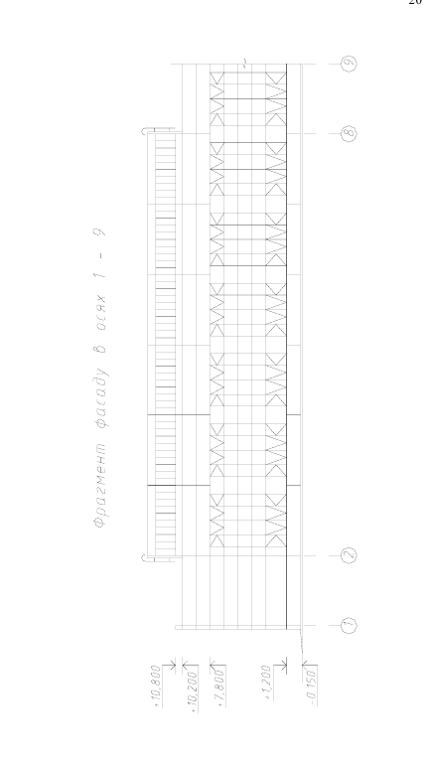

Додаток 1

Фрагмент фасаду

Додаток 2

Фрагмент плану на відмітці 0.000

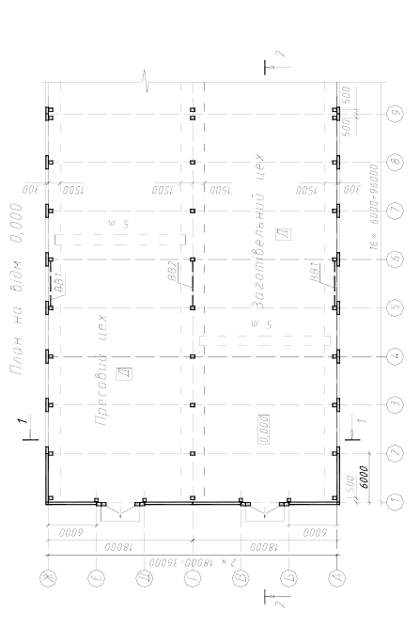

Додаток 3

Фрагмент поперечного розрізу

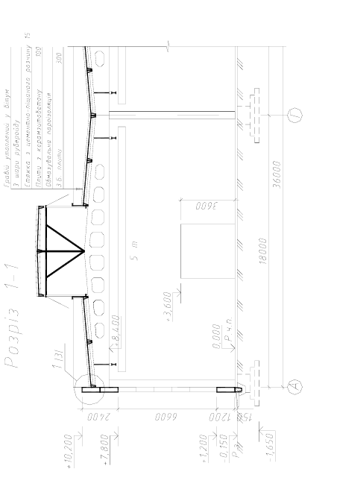

Додаток 4

Фрагмент поздовжнього розрізу

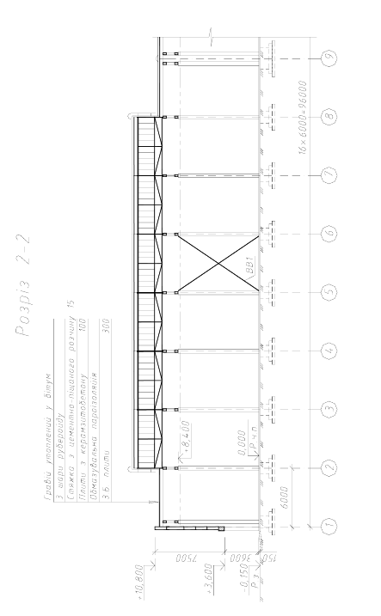

Додаток 5

Фрагмент розташування елементів фундаментів

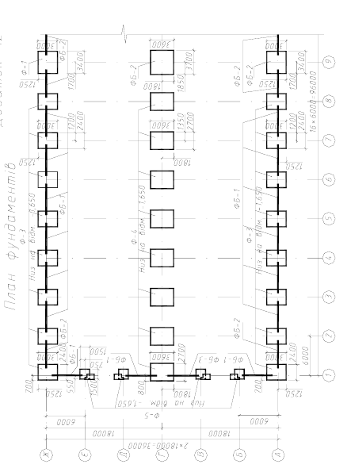

Додаток 6

Фрагмент пану покриття

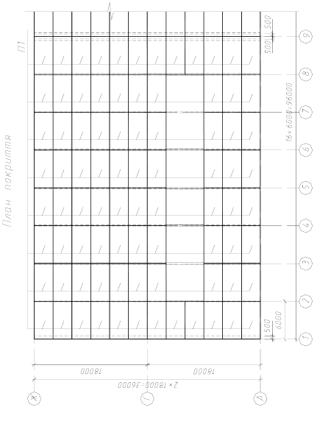

Додаток 7

План покриття

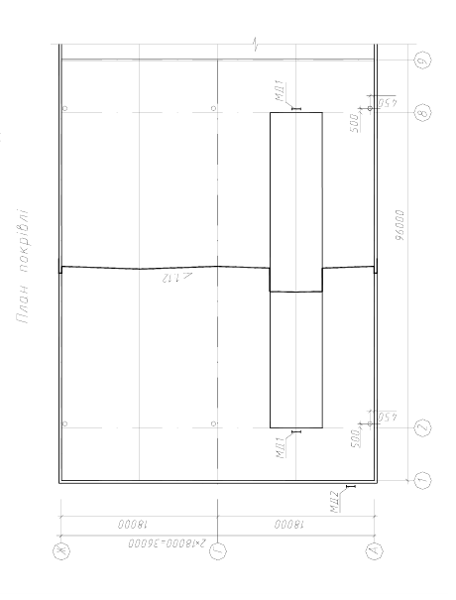

Додаток 8

Фрагмент поздовжнього фасаду

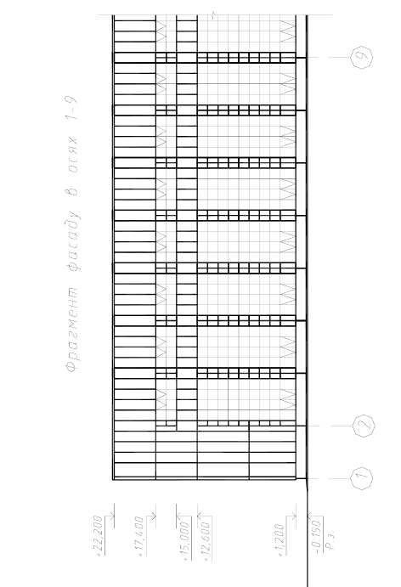

Додаток 9

Фрагмент плану будівлі на відмітці 0.000 з металевим каркасом

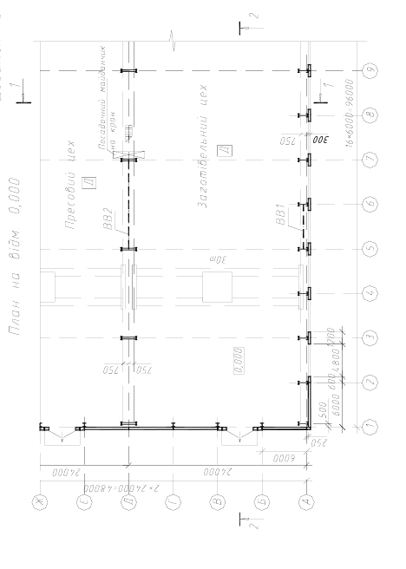

Додаток 10

Фрагмент поперечного розрізу будівлі з металевим каркасом

